Архитектура компьютера

Лабораторная работа №6

Буценко Варвара Алексеевна

Содержание

# 1 Цель работы

Освоение арифметических инструкций языка ассемблера NASM.

# 2 Задание

Здесь приводится описание задания в соответствии с рекомендациями методического пособия и выданным вариантом.

# 3 Теоретическое введение |

Более подробно об Unix см. в [1–6].

# 4 Выполнение лабораторной работы

Создала каталог для программам лабораторной работы No 6, перешла в него и создала файл lab6-1.asm Ввела в файл lab6-1.asm текст программы из листинга 6.1. Создала иполняемый файл и запустила его (вывелось j). Далее замнила текст программы, вывелся дополнительный пробел. (рис. ??).

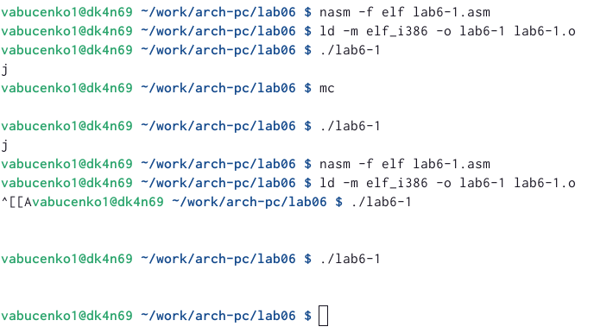

1

Создайла файл lab6-2.asm в каталоге ~/work/arch-pc/lab06 и ввела в него текст программы из листинга 6.2. Создала файл и запустила его, результат 106. Затем заменила строки, в результате вывелось 10.

printLF и iprint по разному вывели ответ. С переносом и без. (рис. ??).

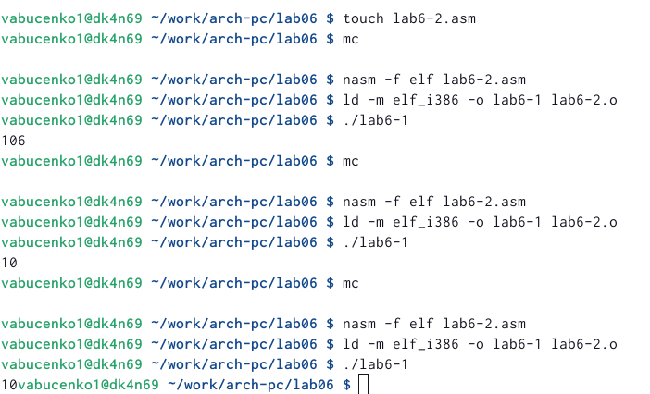

2

Создала файл lab6-3.asm в каталоге ~/work/arch-pc/lab06: Ввела текст программы в lab6-3.asm. Создала исполняемый файл и запустила его. Результат остаток от деления 1 и результат 4. Поменяла текст программы, результат 5. (рис. ??).

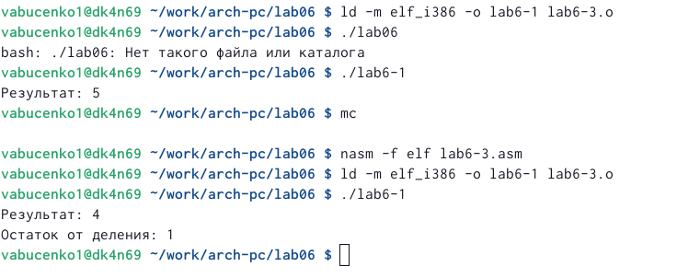

3

Создала файл variant.asm в каталоге ~/work/arch-pc/lab06: Ввела текст программы в файл variant.asm. Создайте исполняемый файл и запустите его. Результат 8. (рис. ??).

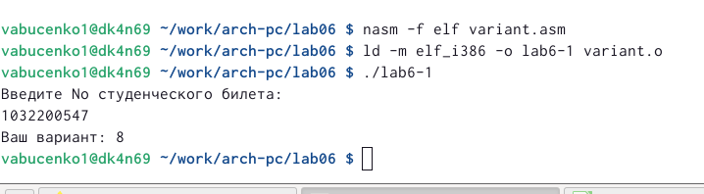

4

1. Какие строки листинга 6.4 отвечают за вывод на экран сообщения ‘Ваш вариант:’?

mov eax,rem call sprint

1. Для чего используется следующие инструкции? mov ecx, x mov edx, 80 call sread

Записывает значение в регистры и вызывает sread.

1. Для чего используется инструкция “call atoi”?

ASCII кода в число, eax=x

1. Какие строки листинга 6.4 отвечают за вычисления варианта?

or edx,edx mov ebx,20 div ebx inc edx

1. В какой регистр записывается остаток от деления при выполнении инструкции “div ebx”?

exb

1. Для чего используется инструкция “inc edx”?

Уменьшает значение регистра ax на 1

1. Какие строки листинга 6.4 отвечают за вывод на экран результата вычислений?

mov eax,rem call sprint mov eax,edx call iprintLF call quit

# 5 Выводы

Освоила арифметические функции языка ассемблера NASM.

# Список литературы

1. GNU Bash Manual [Электронный ресурс]. Free Software Foundation, 2016. URL: <https://www.gnu.org/software/bash/manual/>.

2. Newham C. [Learning the bash Shell: Unix Shell Programming](http://www.amazon.com/Learning-bash-Shell-Programming-Nutshell/dp/0596009658). O’Reilly Media, 2005. 354 с.

3. Zarrelli G. Mastering Bash. Packt Publishing, 2017. 502 с.

4. Robbins A. [Bash Pocket Reference](https://www.ncbi.nlm.nih.gov/pubmed/25246403). O’Reilly Media, 2016. 156 с.

5. Таненбаум Э. Архитектура компьютера. 6-е изд. СПб.: Питер, 2013. 874 с.

6. Таненбаум Э., Бос Х. Современные операционные системы. 4-е изд. СПб.: Питер, 2015. 1120 с.